**Упражнение «Снежная баба».**

Представь, что ты снежная баба. Ты огромная, красивая, тебя вылепили из снега. У тебя есть голова, две торчащие в стороны руки, и ты стоишь на крепких ножках. Прекрасное утро, светит солнце. Вот оно начинает припекать, и ты чувствуешь, что таешь. Сначала тает голова, потом одна рука, другая. Постепенно, понемножку, начинает таять и туловище. Ты превращаешься в лужицу, растекшуюся по земле.

**Упражнение «Спящий котенок».**

Ребенок исполняет роль котенка, который ложится на коврик и засыпает. У котенка медленно поднимается и опускается животик.

Т.В.Юшковская

педагог-психолог ЦКРОиР

Государственное учреждение образования «Центр коррекционно-развивающего обучения и реабилитации Ошмянского района»

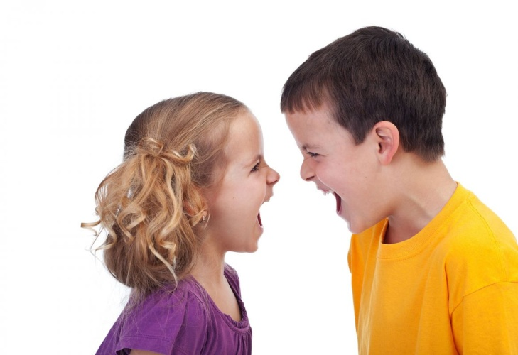

Рекомендации родителям агрессивного ребенка

*Ошмяны, 2019*

Давайте ребенку чувство уверенности в вашей безусловной любви и принятии. Демонстрируйте собственный положительный пример.

Если ребенок проявляет агрессию, необходимо отвести его в свою комнату и сказать, что он может придти к вам, когда успокоиться. После того, как ребенок успокоился, спокойно поговорите с ним.  
Иногда дайте ребенку 10-15 минут «непослушания» в которые он может выплеснуть накопившееся напряжение и негативные эмоции, например,  побить подушку.

Развивайте у ребенка способность к эмпатии.

Наказывайте малыша только в крайних случаях. Наказание  может привести к тому, что это вызовет ответный гнев ребенка, либо его подавление. Если малыш постоянно подавляет гнев, то он перерастает в пассивно-агрессивную форму поведения.

Старайтесь учить агрессивного малыша проговаривать то, что ему нравится и не нравится.

Говорите о своих чувствах после агрессивной реакции ребенка, давая информацию в форме «Я-сообщений».

Избегайте негативной оценки ребенка («злой», «плохой», «драчун» и т.д.). Порицайте поступок, а не самого ребенка.

Оценивайте  ребенка положительно, старайтесь подчеркнуть его хорошие качества.

Пусть ребенок несет ответственность за свои агрессивные реакции и их последствия. Играйте вместе с ребенком, создавайте игровые ситуации, когда ребенок может выместить негативные чувства.

Предложите ребёнку альтернативные способы выхода энергии (спорт, активные игры).

Не перегружайте ребёнка занятиями.

Попросите всех членов семьи воспитывать ребёнка в соответствии с единой тактикой.

Обязательно исключите или ограничьте фильмы и игры с элементами насилия. Читайте добрые сказки.

Методы снятия агрессивности у дошкольников:  
***1. Корректирующие игры***.

Игротерапия – великолепный способ коррекции поведения. Какие игры могут помочь агрессивному ребёнку?

**Игра «Игрушка в кулаке».**

Пусть ребёнок закроет глаза. Положите ему в руку какую-то игрушку. Теперь пусть он сильно-сильно сожмёт кулак и подержит так какое-то время. А потом раскроет руку и посмотрит на игрушку. Эта игра снимет напряжение ребёнка и переключит его на положительные эмоции.  
**Игра «Минута шалости»**  (психологическая разгрузка).  
По сигналу ребенку разрешается шалить: можно прыгать, бегать, кричать и т. п. Повторный сигнал через несколько минуты объявляет конец шалостям.

**Игра «Выбиваем пыль»**

Цель: помочь снизить агрессивность ребенка.

Каждому участнику достается «пыльная подушка». Он должен, усердно колотя руками, хорошенько ее «почистить».  
**Игра «Подушечный бой».**

Цель: снятие эмоционального напряжения. Способствует осознанию эффективных форм поведения и мышечной релаксации.  
Эта игра обычно очень нравится детям, вызывает целую бурю положительных эмоций, помимо этого подушечные бои помогают ребенку выплеснуть свою агрессию вовне без нанесения физического вреда окружающим.

***2. Рисунки.***

В рисунках ребенок естественным и спонтанным образом выражает свои чувства. Можно попросить ребенка нарисовать свой гнев, обиду. В социально приемлемой форме ребенок отреагирует, снимет свою агрессивность, не причинив вреда ни себе, ни обидевшему его человеку.  
***3. Релаксация.***

Чаще всего агрессивному поведению способствует накопившееся внутреннее напряжение. Когда напрягаются мышцы, дети испытывают напряженность, страдают от головных болей, болей в животе, чувствуют себя усталыми и раздраженными.  Ребенку можно помочь расслабиться, выполнив с ним упражнения: